Назначение скрипта – отображение логотипов и названия сайтов

в контакте ЛУЧШАЯ СОЦИАЛЬНАЯ СЕТЬ

Skype

Сервис для бесплатного обшения

Вид кнопок



Интерфейс

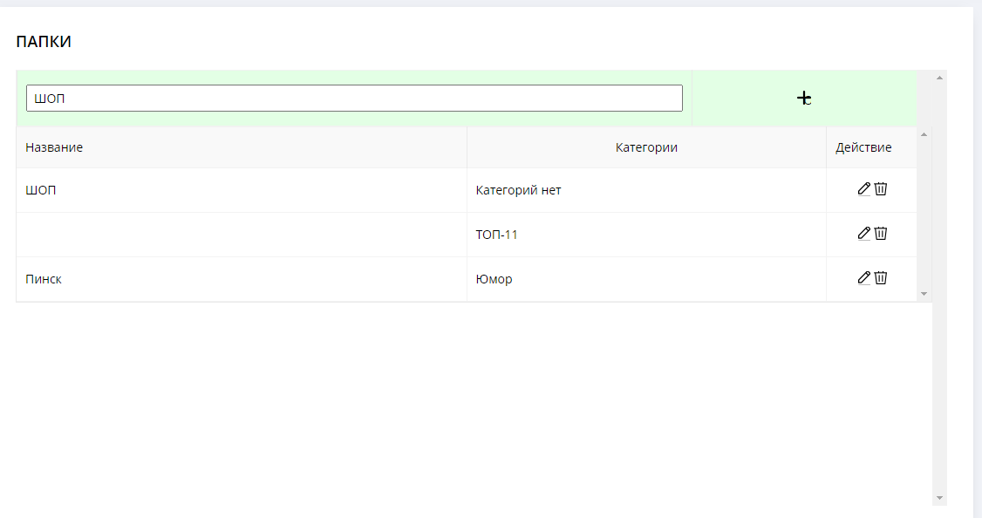

Так же сначала создается папка

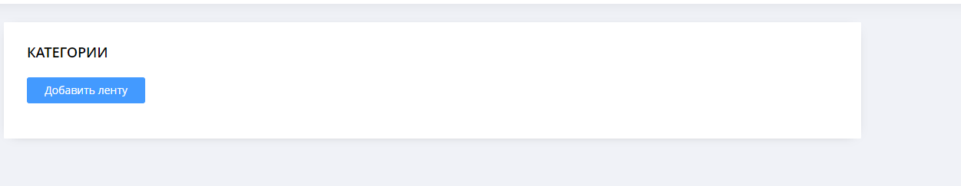

КОД ФОРМЫ СТРАНИЦЫ

ФОН СТРАНИЦЫ

НАСТРОЙКА КНОПОК

ДОБАВИТЬ СТРАНИЦУ

При нажатии на кнопку «Добавить страницу» открывается страница следующего вида:

|  |  |  |  |  |  |
| --- | --- | --- | --- | --- | --- |
| № строки | Название сайта | Ссылка логотип изображения логотипа сайта | Описание сайта | Добавить файл изображения логотипа сайта (png, jpeg) |  |
| 1 | Skype |  | Сервис для бесплатного общения | Добавить файл | При нажатии «Добавить файл» открывается папка с файлом на компьютере, выбирается файл, закачивается на сервер. После этого формируется ссылка изображения логотипа и появляется в столбце «Ссылка изображения логотипа сайта» |
| Так же должна быть возможность редактирования строк, удаления строк, добавления строк. После добавления, удаления, редактирования строк код скрипта должен оставаться неизменным. | | | | | |
|  | | | | | |

После заполнения строк нажатием кнопкой «Сохранить» формируется код скрипта как при создания лент:

<iframe src="https://sborto.ru/posts?id=2" loading="lazy" width="400px" height="100%" frameborder = "no"></iframe>

ФОН СТРАНИЦЫ

- ВОЗМОЖНОСТЬ ИЗМЕНЯТЬ ЦВЕТ ФОНА СТРАНИЦЫ

НАСТРОЙКА КНОПОК

- ВОЗМОЖНОСТЬ ИЗМЕНЯТЬ РАЗМЕРЫ КНОПОК И ЦВЕТ, ТЕНЬ КНОПКИ С РАССЕИВАНИЕМ

- КОД ФОРМЫ ЧТОБЫ НЕ СОЗДАВАТЬ КАБИНЕТЫ ДЛЯ ПОЛЬЗОВАТЕЛЕЙ ПРОЩЕ ОТПРАВИТЬ КОД ФОРМЫ (ССЫЛКУ) И В НЕЙ ПО ЗАДАНИЮ МЕНЕДЖЕР ВНОСИТ НЕОБХОДИМЫЕ ДАННЫЕ. Только в ней можно редактировать и сохранять без возможность менять цвет фона страницы, форму кнопок.

КОД ФОРМЫ СТРАНИЦЫ

Это нужно сделать на отдельном домене и вход по логину и паролю для админа.